TranscribIA — Arquivo de apresentação para consulta do Comitê Econômico e Social (CSE)
Edição localizada v1.1 — 2026-10-17
O texto francês prevalece. Esta edição abrange França, Irlanda, Países Baixos, Espanha e Portugal. O idioma não determina o país de implementação, as partes ou a lei aplicável. Leia o anexo nacional no final do documento segundo o país e a utilização reais.
Referência | CSE-TRANSCRIBIA-2026-01
Versão | 1.0
Data | 2026-07-24
Editor | OHADJA
Classificação | Público — documento padrão, adaptado por cada empregador

Para quem é este documento?
Este documento apresenta a introdução da TranscribIA aos representantes dos trabalhadores. As suas referências ao Comité social et économique (CSE) dizem respeito ao direito francês. Para outro país, devem ser identificadas as regras locais de representação, informação, consulta ou acordo prévio, em função das funcionalidades, utilizações, número de trabalhadores e acordos aplicáveis. Uma tradução não transpõe automaticamente as competências do CSE.
É deliberadamente escrito em linguagem acessível, sem pré-requisitos técnicos. O seu objetivo é dar-lhe uma visão clara e honesta do que a ferramenta faz, do que não faz e das suas possíveis consequências nas condições de trabalho.
Nota importante: Este documento é uma mídia “pronta para uso” fornecida pelo editor. Descreve as possibilidades gerais da ferramenta. A forma como o seu empregador configura e realmente usa o TranscribIA é de sua responsabilidade e deve ser abordada nas informações que ele fornecer a você durante a consulta.

1. Visão geral do produto

1.1 O que TranscribIA faz
TranscribIA é um software que ajuda a transformar uma gravação de áudio em texto e, em seguida, produzir documentos utilizáveis. Concretamente, a partir de um ficheiro de áudio (por exemplo a gravação de uma reunião), a ferramenta:
- transcreve automaticamente a fala em texto escrito;
- identifica mudanças de locutor (distingue “uma primeira pessoa fala”, depois “uma segunda pessoa fala”), para estruturar o texto;
- auxílio na redação: a pedido do utilizador, pode oferecer um resumo, um projeto de relatório ou ata, uma divisão em temas, uma correção da transcrição;
- exporta o resultado como documentos (por exemplo, em formato Word).
Resumindo: TranscribIA é uma ferramenta para ajudar a escrever relatórios. Economiza tempo em uma tarefa tediosa – ouvir, transcrever, formatar.
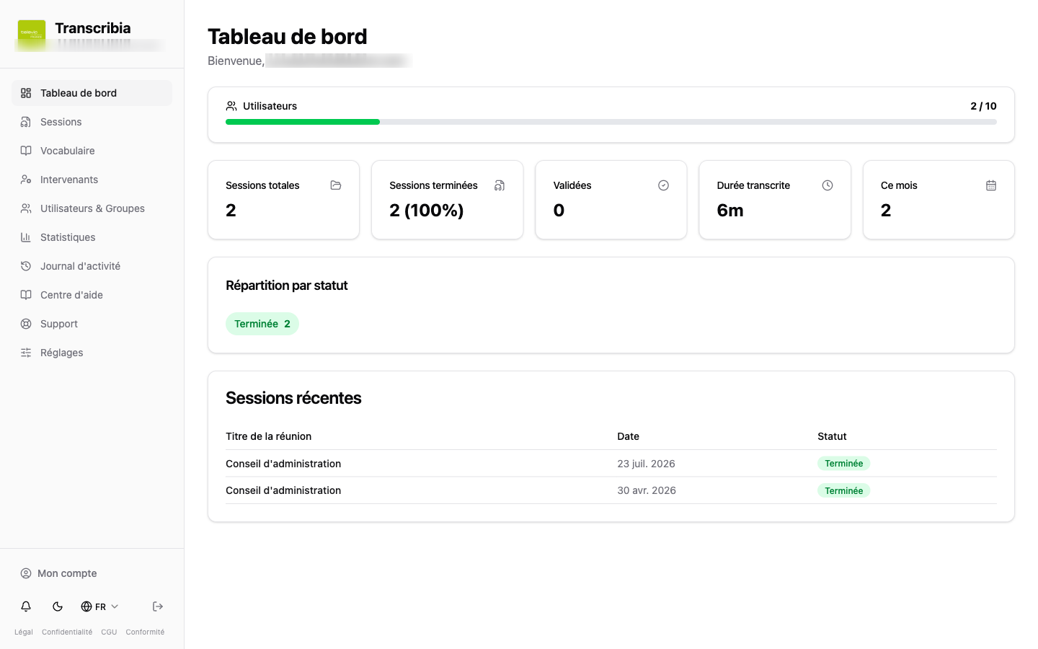
Figura 1 — Dashboard: visão geral do espaço da organização (cota de utilizadores, estatísticas de uso, sessões recentes; conta demo “Olivier Démo”, dados de teste).
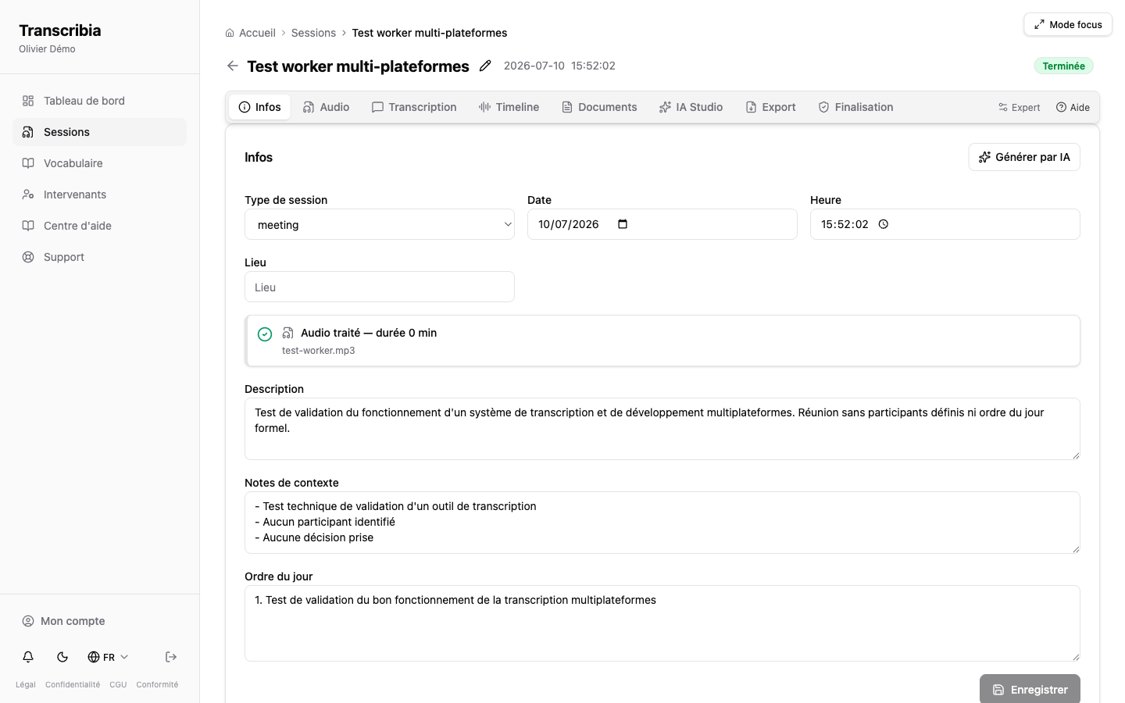
Figura 2 — Ficha da sessão: informações de contexto (tipo, data, descrição, agenda) definidas pela organização antes da transcrição.

1.2 O que TranscribIA não faz
Para evitar dúvidas, aqui está o que a ferramenta não é e não faz:
- Não é uma ferramenta de monitorização de funcionários. Não “escuta” continuamente e não grava nada de si mesmo: apenas processa os ficheiros de áudio que o empregador decide confiar-lhe.
- Não é uma ferramenta de avaliação de pessoal. Não mede desempenho, não avalia discursos, não compara pessoas entre si.
- Não toma nenhuma decisão automática em relação a uma pessoa (nem sanção, nem avaliação, nem classificação).
- Não “reconhece” vozes automaticamente para registar pessoas: as propostas que faz devem ser sempre validadas por um ser humano (ver secção 2).
Enquanto um utilizador não tiver confirmado um nome, os locutores são apresentados sob etiquetas neutras como «Interveniente 1». Estas etiquetas não garantem o anonimato. Podem ser propostas sugestões automáticas de identificação consoante as funcionalidades ativadas; a sua validação humana não elimina as obrigações de proteção de dados aplicáveis.
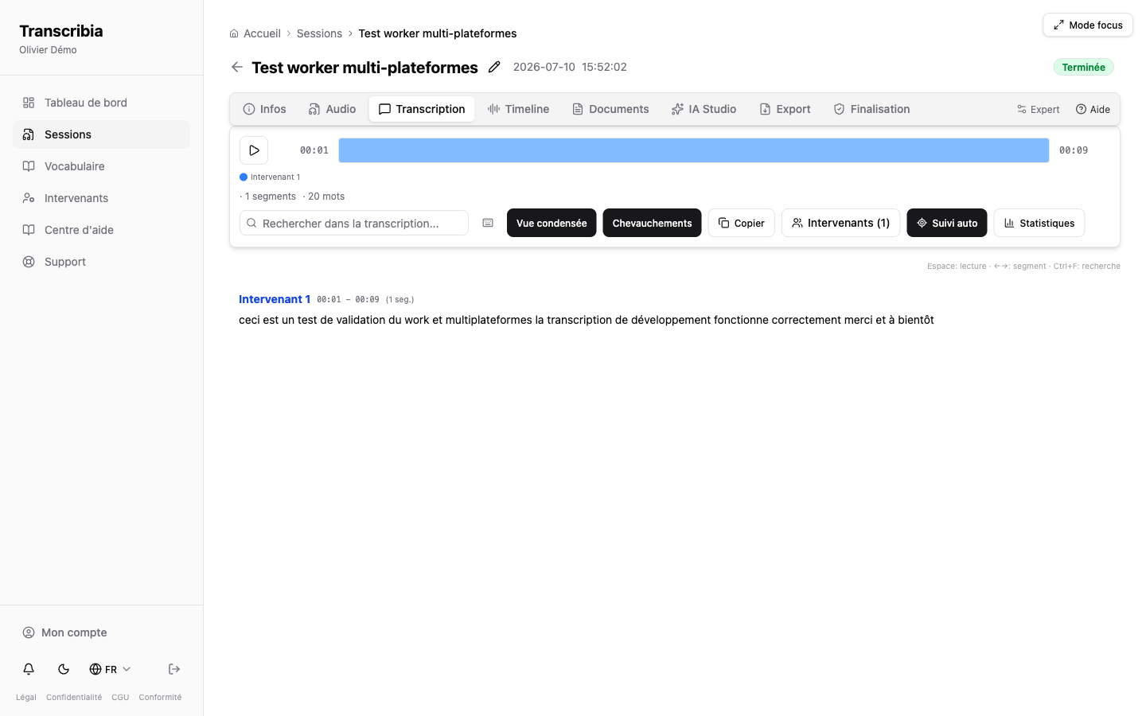
Figura 3 — Separador Transcrição: os locutores são apresentados sob etiquetas neutras enquanto uma pessoa não tiver confirmado o respetivo nome. Pode ocorrer uma comparação ou sugestão automatizada quando a funcionalidade correspondente estiver ativada; as etiquetas não garantem o anonimato.

2. Impacto nas atividades e condições de trabalho

2.1 Uma ferramenta de ajuda, sem controlo
O principal benefício do TranscribIA é a economia de tempo na produção de atas de reuniões. A tarefa de transcrição, muitas vezes longa e pouco gratificante, é amplamente automatizada. Os responsáveis ​​pela redação focam na revisão, validação e formatação final.
TranscribIA não introduz uma medida de produtividade individual. Não produz nenhum indicador como “tempo de palavra por funcionário”, “número de intervenções” ou “classificação de contribuição” destinado a avaliar as pessoas.

2.2 O humano mantém a mão
Uma característica essencial da ferramenta: as sugestões produzidas pela inteligência artificial estão sempre sujeitas à validação humana.
- Os resumos, relatórios e correções propostas pela IA são rascunhos: um utilizador autorizado os relê e decide o que será retido.
- Quando a ferramenta sugere associar um nome a uma voz (por exemplo “este trecho parece corresponder à senhora Fulana”), a sugestão é simples: nunca é mantida sem que alguém a tenha confirmado.
Nenhuma decisão relativa a uma pessoa é, portanto, tomada “pela máquina”.

2.3 O papel do empregador
O empregador permanece responsável pela utilização da ferramenta. Em particular, pertence a ele:
- decidir quais reuniões serão gravadas e transcritas;
- informar aos participantes que está sendo feita uma gravação e que será transcrita por meio desta ferramenta;
- definir quem tem acesso às gravações e transcrições dentro da organização;
- definir períodos de retenção de dados;
- garantir o cumprimento da regulamentação aplicável (protecção de dados, informação das pessoas, diálogo social).
O editor (OHADJA) fornece a ferramenta e suas garantias técnicas; não tem conhecimento das reuniões em causa nem das pessoas registadas, o que só o empregador determina.

3. Dados tratados e garantias

3.1 Quais dados são processados
TranscribIA processa os dados que o empregador decide confiar-lhe, principalmente:
- gravações de áudio de reuniões escolhidas pelo empregador;
- as transcrições resultantes;
- os nomes dos palestrantes, quando um utilizador os insere para tornar o relatório legível;
- possíveis documentos preparatórios (agenda, notas);
- dados técnicos operacionais (quem conectou, quando, quais ações foram realizadas).
Apenas estão em causa reuniões decididas pelo empregador. A ferramenta não captura nada fora deste perímetro.

3.2 Informações aos participantes
Antes da gravação e transcrição, o empregador deve informar claramente os participantes e verificar a licitude, a necessidade, a proporcionalidade, o fundamento de licitude, as eventuais condições relativas a dados sensíveis e as regras nacionais de gravação. A simples informação, a aceitação do software ou a ausência de oposição não constituem uma autorização geral. Os direitos dos representantes dos trabalhadores e os acordos aplicáveis devem ser respeitados antes da implementação.

3.3 Seus direitos (RGPD)
As pessoas cujos dados são tratados dispõem dos direitos previstos no Regulamento Geral sobre a Proteção de Dados (RGPD), nomeadamente os direitos de acesso, retificação, apagamento, limitação e oposição. Estes direitos são exercidos junto do empregador, que é o responsável pelo tratamento. A ferramenta disponibiliza os meios técnicos que permitem ao empregador dar-lhes seguimento (pesquisa, exportação, eliminação e retificação das informações introduzidas).

3.4 Períodos de armazenamento
Os períodos de retenção de gravações, transcrições e documentos podem ser configurados pela organização. É o empregador quem os define, de acordo com as suas necessidades e a regulamentação. O CSE poderá solicitar informações sobre as durações escolhidas.

3.5 Reconhecimento de palestrante: o que você precisa entender
Este é um ponto que muitas vezes é fonte de preocupação; aqui está a realidade técnica, apresentada honestamente.
- Distinção de locutores (diarização): a ferramenta separa os excertos sob etiquetas como «Locutor 1», «Locutor 2». Estas etiquetas continuam a ser dados pessoais quando um participante é identificável através do áudio ou do contexto. A ausência de conservação de uma impressão vocal é uma garantia de minimização, mas não basta para excluir a qualificação biométrica. Esta depende dos meios técnicos e da finalidade de identificação inequívoca. Um utilizador pode depois atribuir um nome às etiquetas.
- Correlação vocal (funcionalidade opcional): a ferramenta pode comparar características vocais entre reuniões para sugerir associações com nomes, com validação humana. Esta funcionalidade está desativada por defeito. Antes da ativação, o empregador deve estabelecer a sua necessidade, o seu fundamento de licitude, uma condição aplicável do artigo 9.º quando se vise a identificação inequívoca e os requisitos nacionais relativos ao trabalho e à biometria. A AIPD e o aditamento contratual específicos são obrigatórios, mas não autorizam, por si só, o tratamento. As representações temporárias são eliminadas após o processamento, segundo o âmbito técnico documentado.
A editora compromete-se a nunca introduzir o reconhecimento automático de voz permanente (criação de uma base de dados de impressões vocais) sem uma atualização contratual explícita e aceite antecipadamente pela organização, com pelo menos 60 dias de antecedência.

4. Condições de segurança (resumo acessível)
Sem entrar em detalhes técnicos, aqui estão as principais garantias de segurança que envolvem a ferramenta:
- Alojamento em França ou em casa: em modo de serviço, os dados são alojados num servidor localizado em França, com backups mantidos na União Europeia. Uma variante “on-premises” permite que tudo seja hospedado na infraestrutura da sua organização, sem dependência de um serviço externo.
- Cifragem: as trocas são cifradas (protocolo HTTPS) e os backups são cifrados antes de serem terceirizados.
- Controlo de acesso: cada utilizador tem uma função e direitos limitados ao que lhe é necessário; autenticação aprimorada (fator duplo) pode ser necessária; Transações confidenciais requerem confirmação adicional.
- Registo: são rastreadas ações importantes (conexões, criações, modificações, exclusões, exportações), o que permite saber quem fez o quê e detectar possíveis abusos.
- Controlo antivírus de ficheiros enviados e isolamento de dados entre organizações clientes.
Em caso de violação de dados pessoais, a OHADJA informa o empregador sem demora injustificada. Este avalia a notificação à autoridade de controlo competente, sempre que possível nas 72 horas após ter conhecimento, quando exigida, e a comunicação aos titulares dos dados em caso de risco elevado, nos termos dos artigos 33.º e 34.º. A CNIL é a autoridade francesa; a autoridade aplicável não depende do idioma deste documento.

5. Pontos de vigilância recomendados ao CSE e boas práticas
O CSE pode concentrar a sua atenção nos seguintes pontos, relacionados com a implementação pelo empregador:
- Carta de utilização: recomendar o estabelecimento de uma carta que rege o uso da ferramenta (quais reuniões, com que finalidade, quem acessa os relatórios, prazos de retenção).
- Informação prévia dos participantes: garantir que qualquer pessoa cadastrada seja claramente informada com antecedência sobre a inscrição e seu processamento pela ferramenta.
- Finalidade limitada: garantir que a ferramenta seja utilizada para elaboração de relatórios e não para monitorização ou avaliação de colaboradores.
- Caso de visitantes externos: preste especial atenção às pessoas externas presentes na reunião (palestrantes, prestadores de serviço, utilizadores), que também devem ser informadas.
- Reuniões sensíveis: considerar excluir determinadas reuniões (representação de funcionários, situações individuais, assuntos confidenciais) do âmbito da ferramenta.
- Direitos dos indivíduos: garantir que os métodos de exercício dos direitos (acesso, retificação, apagamento) sejam conhecidos e eficazes.
- Prazo de conservação: solicite os prazos escolhidos e verifique se são proporcionais.

6. Perguntas frequentes (FAQ)
1. Minha voz é armazenada permanentemente? A transcrição funciona no ficheiro de áudio da reunião, guardado pelo tempo determinado pelo empregador. Por outro lado, a ferramenta não constitui uma “impressão de voz” permanente: os cálculos utilizados para distinguir os falantes são temporários e apagados ao final do processamento.
2. Posso ser identificado automaticamente pela minha voz? A correlação vocal está desativada por predefinição. A diarização utiliza etiquetas neutras («Interveniente 1, 2, 3»), que não garantem o anonimato quando a pessoa é identificável na gravação. Uma pessoa pode atribuir os nomes. A comparação vocal opcional apenas produz sugestões sujeitas a validação e exige uma análise prévia de licitude, incluindo os artigos 6.º e 9.º quando esteja em causa identificação biométrica.
3. O meu responsável pode avaliar as minhas intervenções através da ferramenta? O produto é apresentado como apoio à redação, não para avaliação individual. Uma gravação ou transcrição pode, no entanto, permitir um acompanhamento; o empregador deve prevenir desvios de finalidade. Qualquer projeto de acompanhamento exige uma análise jurídica distinta e o respeito pelos direitos dos representantes; determinadas utilizações são proibidas pelo direito nacional, mesmo com informação ou acordo.
4. A ferramenta registra reuniões constantemente? Não. Ele não captura nada sobre si mesmo. Processa apenas os ficheiros de áudio que o empregador decida confiar-lhe, para as reuniões que escolher.
5. A inteligência artificial decide alguma coisa sobre mim? Não. As produções de IA (resumos, relatórios, sugestões de identificação) são propostas. Alguém os relê e valida. Nenhuma decisão automática é tomada sobre indivíduos.
6. Quem tem acesso às minhas gravações e transcrições? O acesso é definido pelo empregador, com base em funções e direitos limitados. O editor da ferramenta não tem acesso ao conteúdo da reunião da sua organização como parte da operação normal.
7. Os meus dados podem ser enviados para o estrangeiro? A localização depende da modalidade e das opções efetivamente ativadas. O SaaS prevê alojamento em França e cópias de segurança em França/UE, mas algumas vias de recurso de IA ou recursos GPU podem implicar um tratamento fora do EEE, consoante a configuração. O empregador deve verificar o mapa de fluxos, os subcontratantes ulteriores e um mecanismo válido antes de qualquer transferência; o perfil «UE estrita» deve ser confirmado e ativado se for exigida a ausência de transferências para fora do EEE. A instalação local só exclui os fluxos externos dentro do seu âmbito isolado documentado.
8. Durante quanto tempo são conservados os meus dados? As durações são configuráveis ​​e definidas pelo empregador. O CSE pode solicitar detalhes.
9. Posso solicitar o apagamento dos meus dados? Sim, exercendo seus direitos junto ao empregador (responsável pelo tratamento). A ferramenta fornece os meios técnicos para pesquisar, exportar e eliminar os dados em causa e para estabelecer a prova da eliminação.
10. O que acontece em caso de fuga de dados? A OHADJA alerta o empregador sem demora injustificada após ter conhecimento de uma violação. O empregador avalia as notificações legalmente exigidas à autoridade de controlo competente e, em caso de risco elevado, aos titulares dos dados. A CNIL é a autoridade francesa, não sendo automaticamente competente para todos os clientes.

Apêndice — Visão Geral da Interface
As capturas abaixo vêm de uma conta demo (“Olivier Démo”) fornecida com dados de teste inócuos.
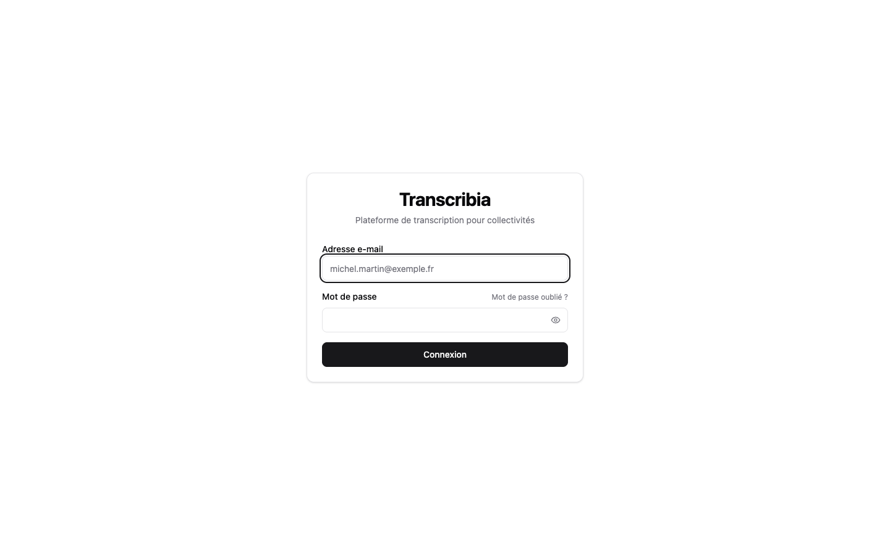
Figura 4 — Tela de login: o acesso é pessoal e protegido por senha (pode ser necessária autenticação aprimorada de duplo fator).
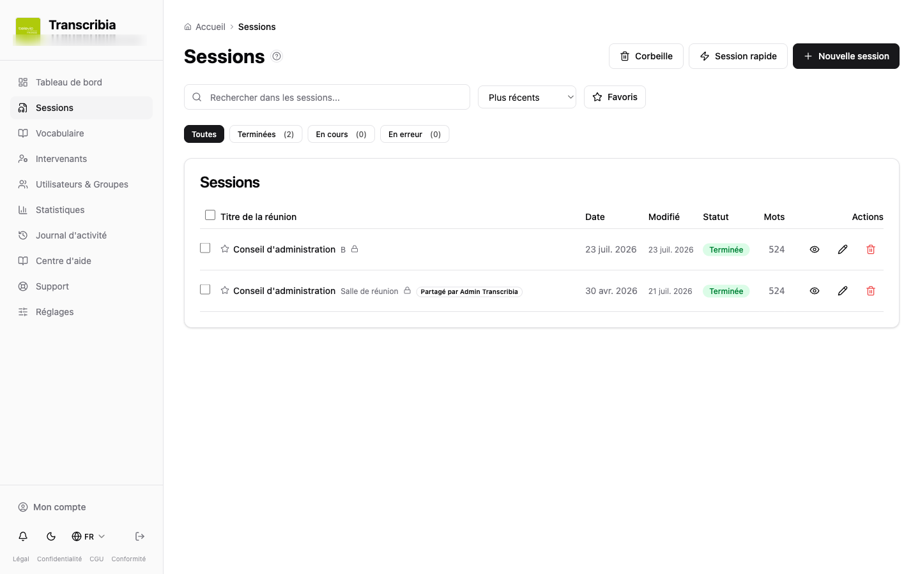
Figura 5 — Lista de sessões: busca, filtros por status, lixeira e compartilhamento; apenas as reuniões que a organização decidiu processar são mostradas.

Este documento é um meio de informação “pronto para uso” preparado por OHADJA. Não substitui as informações que o seu empregador deve comunicar no âmbito da consulta CSE, nem um parecer jurídico. As disposições concretas de implementação cabem ao empregador, responsável pelo tratamento.

Anexo sobre as regras nacionais de implementação

Âmbito deste anexo
Esta edição abrange a base do RGPD da União Europeia e os aspetos de implementação abaixo indicados para França, Irlanda, Países Baixos, Espanha e Portugal. Estas notas devem ser lidas em função do país e da utilização efetivos do Cliente, independentemente do idioma do documento. Complementam os documentos do projeto sem alterar automaticamente a identidade das partes, o direito francês escolhido ou os tribunais designados. Ficam ressalvadas as normas imperativas aplicáveis ao Cliente. As referências nacionais francesas do corpo do documento continuam identificadas como tal; não constituem uma equivalência estrangeira.

Base europeia a documentar antes da entrada em serviço
O Cliente deve determinar a finalidade, a necessidade, a proporcionalidade e o fundamento de licitude de cada gravação e tratamento; informar as pessoas antes da recolha; definir os destinatários, os prazos e os meios de exercício dos direitos; e celebrar um acordo conforme com o artigo 28.º para as operações confiadas a um subcontratante. A informação, a consulta ou a validação humana não bastam para tornar um tratamento lícito. O consentimento dos trabalhadores deve ser examinado com prudência, tendo em conta o desequilíbrio face ao empregador.
Se forem tratadas categorias especiais de dados, deve ser identificada uma condição aplicável do artigo 9.º, além do fundamento do artigo 6.º. Uma comparação vocal que vise a identificação inequívoca deve ser analisada à luz da biometria, mesmo sem um modelo persistente. A avaliação de impacto deve ser realizada antes dos tratamentos suscetíveis de resultar num risco elevado e as regras de consulta prévia da autoridade continuam a aplicar-se quando estiverem reunidas as condições do artigo 36.º. Nem o alojamento local nem um aditamento dispensam esta análise.
A autoridade competente depende das regras do RGPD, nomeadamente em caso de tratamento transfronteiriço; não depende do idioma escolhido. O subcontratante alerta o Cliente sem demora injustificada. O responsável pelo tratamento notifica a autoridade competente nas condições do artigo 33.º, sempre que possível nas 72 horas após ter conhecimento de uma violação, salvo se esta não for suscetível de resultar num risco para os direitos e liberdades. A comunicação aos titulares dos dados está sujeita às condições do artigo 34.º.
Fontes europeias https://eur-lex.europa.eu/eli/reg/2016/679/oj e https://www.edpb.europa.eu/documents/guideline/guidelines-052020-on-consent-under-regulation-2016679_en

França
Para uma implementação em França, determinar as obrigações de informação dos trabalhadores e de consulta prévia do CSE em função do dispositivo, do número de trabalhadores e do âmbito legal aplicável. O Code du travail francês abrange, nomeadamente, as técnicas que permitem controlar a atividade, mesmo que o produto seja apresentado como apoio à redação. A informação e a consulta não substituem a análise de licitude, necessidade e proporcionalidade, nem as regras específicas relativas às conversas privadas, aos dados sensíveis e à confidencialidade. A CNIL é a autoridade nacional, sem prejuízo das regras de competência do RGPD.
Fontes de França Code du travail, artigos L1222-4 e L2312-38 https://www.legifrance.gouv.fr/codes/article_lc/LEGIARTI000006900861 e https://www.legifrance.gouv.fr/codes/section_lc/LEGITEXT000006072050/LEGISCTA000035610273/

Irlanda
Para uma implementação na Irlanda, aplicar o RGPD e o quadro nacional; documentar o fundamento de licitude e informar os participantes antes da gravação. Examinar as obrigações de informação e consulta dos trabalhadores em função do âmbito, do número de trabalhadores, dos acordos coletivos e dos mecanismos existentes. O regime irlandês não equivale ao CSE francês nem estabelece uma consulta idêntica para todos os empregadores. A Data Protection Commission é a autoridade nacional, sem prejuízo das regras de competência transfronteiriça.
Fontes da Irlanda https://www.dataprotection.ie/en/dpc-guidance/video-recording e Employees Provision of Information and Consultation Act 2006 https://www.irishstatutebook.ie/eli/2006/act/9/enacted/en/print

Países Baixos
Para uma implementação nos Países Baixos, examinar as competências do ondernemingsraad ou OR. Um dispositivo que possa permitir acompanhar a presença, o comportamento ou o desempenho pode estar sujeito ao seu direito de aprovação prévia ao abrigo da Wet op de ondernemingsraden, mesmo que ainda não seja utilizado para esse fim. A aprovação do OR não substitui o fundamento de licitude do tratamento nem as condições aplicáveis à biometria e aos dados sensíveis. A Autoriteit Persoonsgegevens é a autoridade nacional, sem prejuízo das regras de competência do RGPD.
Fonte dos Países Baixos Autoriteit Persoonsgegevens https://autoriteitpersoonsgegevens.nl/en/themes/employment-and-benefits/works-council/the-works-council-and-staff-tracking-systems

Espanha
Para uma implementação em Espanha, distinguir a transcrição de reuniões do recurso a dispositivos de vigilância sonora. No âmbito do artigo 89.º da Ley Orgánica 3/2018, a gravação de som no trabalho está estritamente limitada a determinados riscos de segurança, com proporcionalidade, intervenção mínima e garantias; os espaços de descanso são protegidos. Examinar os direitos de informação e consulta dos representantes e os acordos aplicáveis. Estas disposições não devem ser alargadas, sem análise, a qualquer reunião pontual, e o acordo dos participantes não constitui uma autorização geral. Identificar a AEPD ou a autoridade regional competente em função do tratamento.
Fontes de Espanha Ley Orgánica 3/2018, artigo 89.º https://www.boe.es/buscar/act.php?id=BOE-A-2018-16673#a89 e Estatuto de los Trabajadores, artigo 64.º https://www.boe.es/buscar/act.php?id=BOE-A-2015-11430#a64

Portugal
Para uma implementação em Portugal, examinar o Código do Trabalho, a Lei 58/2019 e as regras aplicáveis ao dispositivo concreto. É proibida a vigilância à distância destinada ao controlo do desempenho profissional. A captação de som num dispositivo de videovigilância está sujeita a restrições específicas; esta regra não significa que todas as gravações de reuniões sejam proibidas nem que sejam sempre autorizadas. Determinar as obrigações perante os trabalhadores e os seus representantes antes da entrada em serviço. A Comissão Nacional de Proteção de Dados é a autoridade nacional, sem prejuízo das regras de competência do RGPD.
Fontes de Portugal Código do Trabalho, artigos 20.º e 21.º https://diariodarepublica.pt/dr/legislacao-consolidada/lei/2009-34546475-211441911 e CNPD https://www.cnpd.pt/organizacoes/areas-tematicas/videovigilancia/

Quadros franceses e compromissos do projeto
Os termos CSE, CGCT, HDS, SecNumCloud, ANSSI e RGAA designam instituições, regras ou referenciais franceses. Não comprovam uma certificação da TranscribIA nem o cumprimento automático de um quadro estrangeiro. Os montantes e mecanismos de pagamento das condições gerais de venda, incluindo a remissão para o Code de commerce francês, devem ser articulados com o direito escolhido, a qualidade do Cliente e as normas imperativas aplicáveis; não devem ser apresentados como uma reprodução de cada direito nacional. As modalidades aplicáveis à contratação pública, aos consumidores e aos setores regulados devem ser especificadas separadamente quando estejam em causa.
Antes da assinatura, completar e verificar os anexos do projeto relativos às partes, à configuração SaaS ou local, aos locais de tratamento e de acesso, aos subcontratantes ulteriores, às transferências, às medidas de segurança efetivas, à conservação e aos níveis de serviço. Este anexo não atesta que uma medida técnica já esteja implementada nem substitui os compromissos particulares acordados. Os regimes britânicos, belgas e dos restantes países não são abrangidos por estas notas nacionais; exigem uma adaptação distinta.
As capturas de interface e os exemplos retirados da aplicação podem permanecer em francês. As explicações e as legendas documentais são traduzidas; os comandos, nomes de ficheiros, identificadores técnicos e referências documentais devem ser conservados exatamente.

Histórico desta edição
1.1 — 2026-10-17
Edição multilingue e correções documentais. As versões anteriores e as respetivas datas são conservadas. O texto francês prevalece; as traduções facilitam a leitura e não alteram as partes nem a lei aplicável.

